* ¿Qué tipo de ejecución (compilado, interpretado, etc) tiene el lenguaje?

Python es un lenguaje de interpretado y deno es interpretado y compilado.

* ¿Para qué tipo de desarrollo se utiliza normalmente el lenguaje?

Python es un lenguaje de programación ampliamente utilizado en las aplicaciones web, el desarrollo de software, la ciencia de datos y el machine learning (ML). Los desarrolladores utilizan Python porque es eficiente y fácil de aprender, además de que se puede ejecutar en muchas plataformas diferentes

Deno es un "runtime" de Javascript y TypeScript que permite ejecutar código en estos lenguajes fuera del contexto del navegador. Por lo tanto, con Deno podemos hacer todo tipo de programas, aunque principalmente se usa para programación del lado del servidor, creación de servicios web y programas de consola.

¿Con qué ide o editor de texto puede utilizar el lenguaje? Nombre de una librería y framework famoso del mismo.

Python con visual estudio code y PyCharm

Deno:

* Rust.
* TypeScript.
* JavaScript.
* C++

TRABAJANDO EN PYTHON

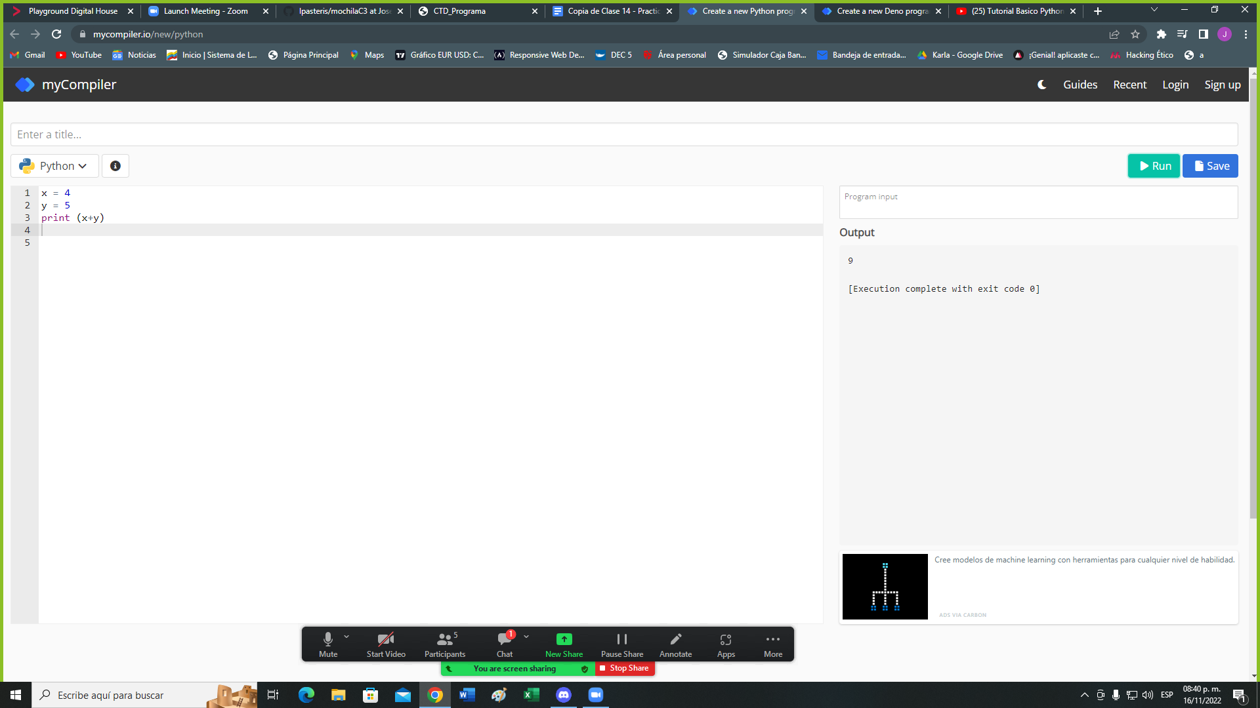

TRABAJANDO EN DYNO

